高一化学竞赛试题
满分100分，考试用时120分钟
第I卷（满分55分）
本卷可能使用的相对原子质量：C-12 N-14 H-1 O-16 S-32 Na-23
一、选择题(本题包括20小题，每小题2分，共40分。每小题只有一个选项符合题意)
1．将甲和乙气体同时通入过量丙溶液中，可能产生沉淀的组合是
序号 | 甲 | 乙 | 丙
① | CO₂ | SO₂ | Ca(OH)₂
② | HCl | CO₂ | Ca(OH)₂
③ | CO₂ | SO₂ | Ba(NO₃)₂
④ | NO₂ | SO₂ | CaCl₂
⑤ | CO₂ | NH₃ | CaCl₂
⑥ | O₂ | NH₃ | AlCl₃
A．全部 B．①③④⑤⑥ C．①②③④⑤ D．①③⑤⑥
2．欲配制100 ml 1.0 mol/L Na₂SO₄溶液，正确的方法是
①将14.2 g Na₂SO₄ 溶于100 ml水中；②将32.2 g Na₂SO₄·10H₂O溶于少量水中，再用水稀释至100 ml；③将20 ml 5.0 mol/L Na₂SO₄溶液用水稀释至100 ml。
A．②③ B．①② C．①③ D．①②③

3．通过对实验现象的观察、分析推理得出正确的结论是化学学习的方法之一。对下列实验事实解释正确的是w.w.w.k.s.5.u.c.o.m
 | 现象 | 解释
A | KI淀粉溶液中通入Cl₂，溶液变蓝 | Cl₂能与淀粉发生显色反应
B | 浓HNO₃在光照条件下变黄 | 浓HNO₃不稳定，生成有色产物能溶于浓硝酸
C | 某溶液中加入硝酸酸化的氯化钡溶液，有白色沉淀生成 | 说明该溶液中含有SO₄^{2－}
D | 向盐酸中加入浓硫酸时产生白雾 | 说明浓硫酸具有脱水性
4．相同物质的量的碳和铜，分别和足量的浓硫酸反应，在相同条件下生成的气体的体积比为
A．4∶1 B．3∶1 C．2∶1 D．1∶1
5．下列说法正确的是w.w.w.k.s.5.u.c.o.m
A．铜、石墨均导电，所以它们均是电解质
B．NH₃、CO₂的水溶液均导电，所以NH₃、CO₂均是电解质
C．液态HCl、固体NaCl均不导电，所以HCl、NaCl均是非电解质
D．蔗糖、酒精在水溶液或熔融状态下均不导电，所以它们均是非电解质
6．在下列反应类型中，能体现绿色化学中的“原子经济”原则的是 (1)置换反应；(2)化合反应；(3)分解反应；(4)取代反应；(5)加成反应；(6)复分解反应；(7)酯化反应。
A．(2)(5)(7) B．(1)(2)(3)(4) C．(2)(5) D．(1)(2)(5)(6)
7．在某无色溶液中缓慢地滴入NaOH溶液直至过量，产生沉淀的质量与加入的NaOH溶液体积的关系如右图所示，由此确定原溶液中含有的阳离子是
A．Mg²⁺、Al³⁺、Fe²⁺
沉淀质量
NaOH溶液体积
0
B．H⁺、Mg²⁺、Al³⁺
C．H⁺、Ba²⁺、Al³⁺
D．只有Mg²⁺、Al³⁺
8．原子序数为47的银元素有两种同位素，它们的原子百分比近似相等。已知银元素的近似原子量为108，则每种同位素原子里的中子数分别为
A．110和106 B．57和63 C．53和73 D．60和62
9．在由Na₂S、Na₂SO₃、Na₂SO₄组成的的混合物中，已知S的质量分数为25.6%，则氧的质量分数为
A．36.8% B．37.6% C．51.2% D．无法计算
强热
10．硫酸亚铁强热时反应方程式如下：2FeSO₄ Fe₂O₃+SO₂↑+SO₃↑
将气体混合物通入氯水后加入氯化钡溶液，实验现象正确的是 （ ）
A．生成白色BaSO₄ B．生成白色BaSO₃沉淀
C．生成BaSO₄及BaSO₃ D．生成白色BaSO₄沉淀及放出SO₂气体
11．将足量的CO₂不断通入KOH．Ca(OH)₂．KAlO₂的混合溶液中，生成沉淀与通入CO₂的量的关系可表示为：
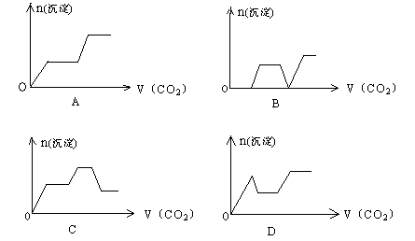

12．甲、乙、丙、丁分别是Al₂(SO₄)₃、FeSO₄、NaOH、BaCl₂四种物质中的一种，若将丁溶液滴乙溶液中，发现有白色沉淀生成，继续滴加则沉淀消失，丁溶液滴入甲溶液时，无明显现发生，据此可推断丙物质是（ ）
A．Al₂(SO₄)₃ B．NaOH C．BaCl₂ D．FeSO
13．X、Y、Z、W四种元素在周期表中相对位置如下图所示，Y、W质子数之和为23，下列说法正确的是（ ）
A．四种元素都存在同素异形体
 | X |  | Y
Z |  | W
B．X的气态氢化物比Y的气态氢化物稳定
C．Z的阳离子与Y的阴离子核外电子层结构相同
D．Y和Z的单质在常温下不发生反应
14．在短周期元素组成的化合物中，若其原子个数比为1:2，设两种元素的原子序数分别为a和b，则下列对a和b可能关系的概括中，正确的是
①a+b=15 ②a=b+6 ③a=b－5 ④a+b=22
A．①③ B．①③④ C．①②③④ D．①②④
15. 用乙炔为原料制取CH₂BrCHBrCl,可行的反应途径是在一定条件下
A.先与Cl₂加成，再与Br₂加成 B.先与Cl₂加成，再与HBr加成
C.先与HCl加成，再与Br₂加成 D.先与HCl加成，再与HBr加成
16．已知下列事实 ①高氯酸的酸性比硫酸强②盐酸是比氢硫酸更强的酸③氯化氢比硫化氢稳定④氯气与硫化氢混合可产生单质硫⑤氯元素、硫元素最高正化合价分别是+7、+6，其中能说明氯的非金属性比硫强的是
A、①②③ B、②④⑤ C、①③④ D、②③⑤
17．将容积为18mL 的试管盛满水，倒置于水槽里，然后慢慢依次通入6mL NO ₂，6mL O₂和，6mL NO最终试管里气体的体积是
A、没有气体 B、12mL C、4mL D、2mL
18．将40克NaOH溶于1升水中配成溶液，则该溶液物质的量浓度为:
A．1 mol·L^{－1} B．4mol·L^{－1} C．40 mol·L^{－1} D．无法计算
19．将23g石英和60gCaCO₃在高温下反应，产生的气体在标准状况下的体积为：
A.5.6L B.1.2L C.13.44L D.6.72L
20．已知热化学方程式：SO₂(g)+ 1/2O₂(g) SO₃(g) △H = ―98.32kJ／mol，在容器中充入2molSO₂ 和1molO₂充分反应，最终放出的热量为
A． ＜196.64kJ B． 196.64kJ／mol C． 196.64kJ D． ＞196.64kJ
二、选择题（本题包括5小题，每小题3分，共15分，每题有一个或两个选项。）
21．下列各组离子在溶液中按括号内的物质的量之比混合，得到无色、碱性、澄清溶液的是
A．Na⁺、Al³⁺、Cl⁻、OH⁻ (5:1:4:4) B．NH₄⁺、Ba²⁺、OH⁻、Cl⁻ (1:1:1:2)
C．Fe³⁺、Na⁺、Cl⁻、S²⁻ (1:2:3:1) D．K⁺、H⁺、I⁻、HCO₃⁻ ( 1:1:1:1)
22．钢铁“发蓝”是将钢铁制品浸到某些氧化性的溶液中，在钢铁的表面形成一层四氧化三铁的技术过程。其中一种办法是将钢铁制品浸到亚硝酸钠和浓氢氧化钠的混合溶液中加热到130℃反应。其过程可以用如下化学方程式表示：
① 3Fe+NaNO₂+5NaOH = 3Na₂FeO₂+H₂O+NH₃↑；
② 6Na₂FeO₂+NaNO₂+5H₂O = 3 Na₂Fe₂O₄+ NH₃↑+7NaOH；
③ Na₂FeO₂+ Na₂Fe₂O₄+2H₂O = Fe₃O₄+4NaOH；下列说法不正确的是
A．该生产过程会产生污染 B．反应②中的氧化剂是NaNO₂
C．整个反应过程中每有16.8gFe参加反应转移0.8mol电子
D．反应①②③均是氧化还原反应
23．铁粉和铜粉的均匀混合物，平均分成四等份，分别加入同浓度的稀硝酸，充分反应，在标准状况下生成NO的体积和剩余金属的质量如下表(设硝酸的还原产物只有NO)：
编号 | ① | ② | ③ | ④
稀硝酸体积/mL | 100 | 200 | 300 | 400
剩余金属/g | 18.0 | 9.6 | 0 | 0
NO体积/mL | 2240 | 4480 | 6720 | V
下列计算结果正确的是
A． ①中溶解了5.6gFe B．硝酸的浓度为4mol/L C． ②中溶解了9.6gCu D．④中V=8960
24．下列离子方程式正确的是w.w.k.s.5.u.c.o.m
A．将少量SO₂气体通入NaClO溶液中：SO₂＋2ClO－＋H₂O==SO＋2HClO
B．在硫酸氢钾溶液中加入Ba(OH)₂溶液至pH=7：
2H⁺＋SO＋Ba²⁺＋2OH–== BaSO₄↓＋2H₂O
C．在碳酸氢镁溶液中加入足量Ca(OH)₂溶液：
Mg²⁺＋2HCO＋Ca²⁺＋2OH–== MgCO₃↓＋CaCO₃↓＋2H₂O
D．三氯化铝溶液中加入过量氨水：Al³⁺+3OH– == Al(OH)₃↓
25．由FeO 、Fe₂O₃ 、Fe₃O₄组成的混合物,测得其中铁元素与氧元素的质量比为21∶8,则这种混合物中FeO 、Fe₂O₃ 、Fe₃O₄的物质的量之比可能为
A、1∶2∶1 B、2∶1∶1 C、1∶1∶1 D、1∶1∶3
第 II 卷（非选择题，满分45分）
三、（本题包括1小题，共10分）
26．（10分）A、B、C、D、E是五种短周期元素，且原子序数依次增大。其中只有E是金属元素。已知A与E同主族，B、C、D同周期，C与B、D相邻。A与D、E与D均能形成原子个数比为1:1和2:1的常见化合物。下图转化关系中的所有物质均由这五种元素中的一种或几种组成，Z、W是氧化物，M是淡黄色固体。请推断：
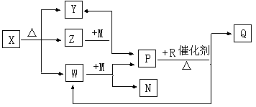
(1)若Q气体遇空气立即变为红棕色，则B元素名称是 ，R的结构式为 ，
X的化学式为 ，P+R→Q+W的化学方程式为 。
（2）若Q是有机物，且能发生银镜反应，则M的电子式为 ，任写一个P+R→Q+W的化学方程式为 。
（3）X溶液与N溶液反应的离子方程式 。

27、(15分)某探究小组在实验室中用铝土矿(主要成分为，还含)提取氧化铝。
回答下列同题：
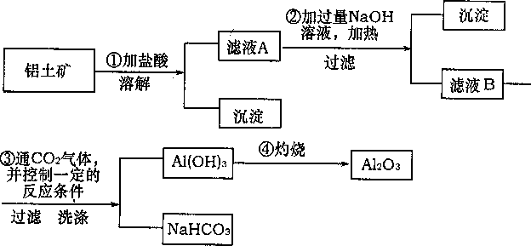
(1)在实验中需用1mol/L的NaOH溶液480mL，配制该溶液已有下列仪器：托盘天平(砝码)、胶头滴管、药匙、玻璃棒，还缺少的仪器是 ．
在灼烧操作中用到下列仪器中的一种，其名称是 。
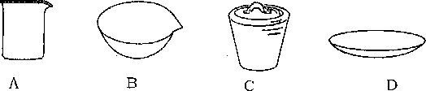
(2)写出步骤①中发生反应的离子方程式 。
(3)操作③中洗涤如何操作 。

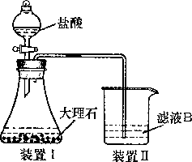
(4)甲同学在实验室中用下列装置制备气体，并通人滤液B中制各时，结果没有产生预期现象。
乙同学分析认为：甲同学通入不足是导致实验失败的原因之一，你认为乙的分析是否合理? 。若合理，请用离子方程式解释其原因 ．
(若你认为不合理，该空不作答)


丙同学分析认为：甲同学通人的中含有HCl气体，也是导致实验失败的原因，在实验中增加某装置可解决这个问题。请帮助阿同学画出该装置图，并注明试剂名称。
30．（8分）已知：A是石油裂解气的主要成份，A的产量通常用来衡量一个国家的石油化工水平；F是A的聚合产物。根据如下图所示的合成路线回答下列问题：

A
B
C
E
F（高分子化合物）
CH₃COOCH₂CH₃

（1）A的结构简式是 ；F的结构简式是 。
(2) E分子中的官能团名称是 。
（3）反应B→C的化学方程式是 ，反应类型是 。
（4）向溴水中通入足量A，观察到溴水褪色，判断A是发生加成反应而不是发生取代反应的实验方法是 。

28.（12分）某固体混合物可能由Al 、(NH₄)₂SO₄、MgCl₂ 、FeCl₂ 、AlCl₃ 中的一种或几种组成，现对该混合物作如下实验，所得现象和有关数据如下图所示(气体体积数据已换算成标准状况下的体积)：
白色沉淀2.90g
27.4g固体
5.60L气体
无色溶液
△ ①
过量浓NaOH溶液
碱石灰
体积不变
足量浓硫酸
②
3.36L气体
久置
③
无明显变化
稀盐酸
④
白色沉淀
过量稀盐酸
⑤
无色溶液
回答下列问题：
（1）由实验 ③ 得出原固体混合物中有 没有
（2）写出反应④的离子方程式
（3）填写下表中的空白。（注：若混合物中不存在该成分，则“质量”栏中填“0”；
画斜线的表格不需填写）
成分 | 质量 | 判断依据或计算推理过程
Al
(NH₄)₂SO₄

（4）该固体混合物中所含各物质的物质的量之比为 。

高一化学竞赛试题答案

1 | 2 | 3 | 4 | 5 | 6 | 7 | 8 | 9 | 10
A | A | B | B | D | C | B | D | B | A
11 | 12 | 13 | 14 | 15 | 16 | 17 | 18 | 19 | 20
D | D | C | C | C | C | A | D | C | A

21 | 22 | 23 | 24 | 25
AB | D | BD | B | CD

三、（本题包括1小题，共10分）
26．，共10分
（1）碳 NaHCO₃ 4NH₃+5O₂4NO+6H₂O
（2）
2CH₃CH₂OH+O₂2CH₃CHO+2H₂O（其他合理答案同样记分）
（3）HCO₃－+OH－ = CO${}_{3}^{2−}$+H₂O
27.（15分）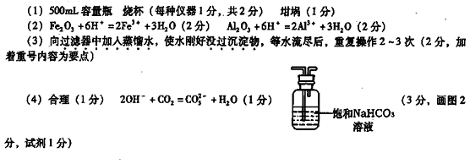
28．（8分）（1） CH₂=CH₂ -[-CH₂－CH₂-]_{n}- (各1分)
（2）羧基 (1分)
(3) 2CH₃CH₂OH＋O₂ CH₃CHO＋2H₂O （2分）

氧化反应 (1分)
（4）用玻璃棒蘸去反应后的水溶液点在蓝色石蕊试纸上，变红色，说明发生加成反应。（其它合理答案同样给分）
29（12分）
（1） 混合物中不含有FeCl₂ ；含有MgCl₂ (各1分)
（2） OH―+ H＋ = H₂O 、 AlO₂― + H＋ + H₂O =Al(OH)₃ ↓ (各1分，共2分)
（3）
成分 | 质量 | 判断依据或计算推理过程
Al | 2.7g  (1分) | 2Al +2NaOH +6H₂O =Na[Al(OH)₄]+3H₂↑  54g 67.2L  m(Al) 3.36L  m(Al)=54g×3.36L/67.2L=2.7g…(2分)
(NH₄)₂SO₄ | 6.6g(2分)

- n（Al）: n[( NH₄)₂SO₄] : n( MgCl₂) n（Al Cl₃）= 2 : 1 : 1 : 2 （3分）
说明：原固体中含有Al 、(NH₄)₂SO₄和MgCl₂ ,三种物质的质量之和刚好等于14. 05g，所以一定有AlCl₃ ，质量为 13.35 g 。

